Leo baut eine Schaltung wie in dem folgenden Bild auf. Kreuze den korrekten Schaltplan für diese Schaltung an.  A1 | 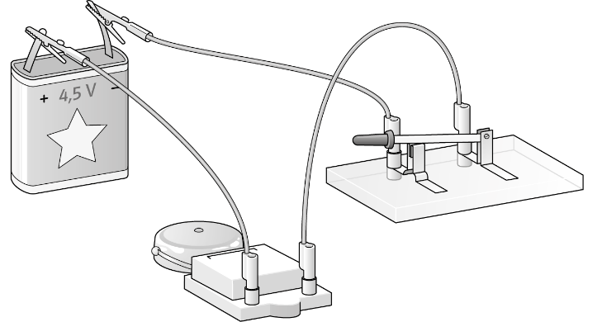

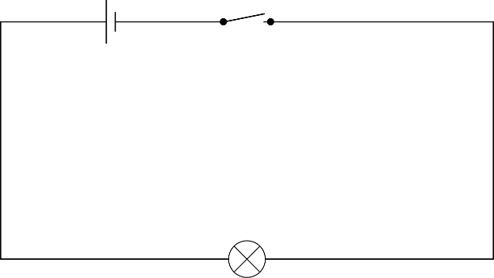 |  | 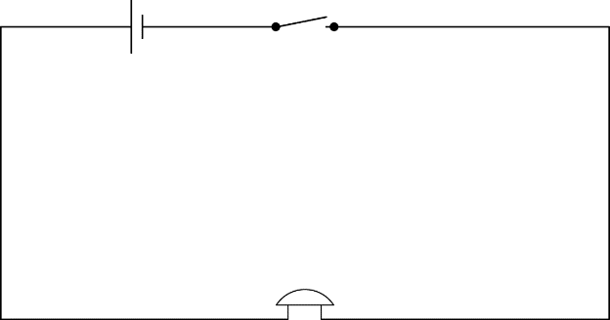


Beim Erstellen von Schaltplänen musst du Regeln beachten. Kreuze die richtigen Aussagen an.
A2
Schaltelemente, wie z. B. eine Glühlampe, werden in die Ecke gezeichnet.
Jedes Element der Schaltung hat ein eigenes Schaltzeichen.
Kabel können als geschwungene Linie dargestellt werden.
Die Schaltzeichen für die Schaltelemente werden jedes Jahr neu ausgelost.
Schaltelemente, wie z. B. ein Motor, dürfen nicht in die Ecke gezeichnet werden.

Adriana hat die Schaltung auf dem folgenden Bild aufgebaut. Zeichne den dazugehörigen Schaltplan.
A3

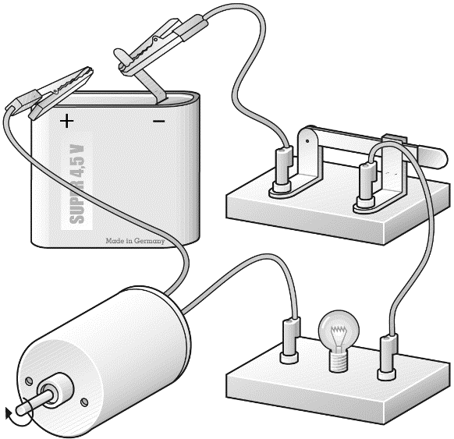 |  | 

Leo baut eine Schaltung wie in dem folgenden Bild auf. Kreuze den korrekten Schaltplan für diese Schaltung an.
A1



Beim Erstellen von Schaltplänen musst du Regeln beachten. Kreuze die richtigen Aussagen an.
A2
Schaltelemente, wie z. B. eine Glühlampe, werden in die Ecke gezeichnet.
Jedes Element der Schaltung hat ein eigenes Schaltzeichen.
Kabel können als geschwungene Linie dargestellt werden.
Die Schaltzeichen für die Schaltelemente werden jedes Jahr neu ausgelost.
Schaltelemente, wie z. B. ein Motor, dürfen nicht in die Ecke gezeichnet werden.

Adriana hat die Schaltung auf dem folgenden Bild aufgebaut. Zeichne den dazugehörigen Schaltplan.
A3

